Spielbeschreibungen

Rory's Story Cubes  Verlag: The Creativity Hub  Preis: 13.90 | 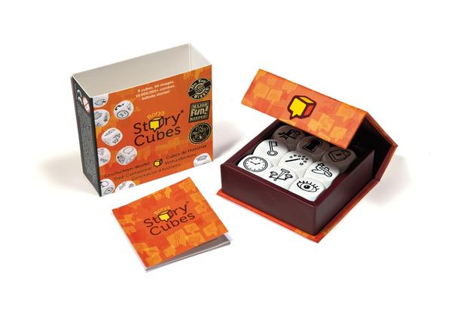
Anzahl Spieler | Frei wählbar
Alter | Ab 6 Jahren
Dauer | Frei wählbar
Umfang, Grösse und Handhabbarkeit | Klein, 7.5 x 8 cm. Sehr handlich, passt fast in Hosentasche
Material | 9 Geschichtenwürfel, Spielregeln
Kategorie (z.B. speziell für Therapie oder als Adaptation einsetzbar?) | Als Adaption einsetzbar
--> therapeutische Varianten: | -Satzbau: 1 Satz pro Würfel; oder: Jedes Symbol steht für eine Information im Satz  -Wortschatzarbeit (Symbole besprechen, bei jedem Wurf benennen)  -Als Inspiration, um danach eigene Geschichte zu schreiben.  -zum Üben von Artikeln
Zielgruppe laut Verfasser / sonstige Eignung | Kinder und Erwachsene, welche Schwierigkeiten im freien Erzählen haben, deren Fantasie angeregt werden soll, die Probleme beim Verknüpfen von Wörtern haben, die einen kleinen Wortschatz haben.
Förderbereiche | Freies Erzählen, Fantasie, Spass, Wortschatz
Aufwand, Vorbereitung | Keine Vorbereitung nötig, sehr einfach
Normaler Spielablauf und Varianten | Spieler würfelt mit allen Würfeln und erfindet unter Einbezug aller Zeichen eine Geschichte, beginnend mit „Es war einmal...“. Als Variation kann Geschichte aufgeschrieben, aufgenommen oder gefilmt werden. Man kann daraus ein Rollenspiel machen, die Geschichte bei jedem Wurf fortsetzen, abwechslungsweise erzählen etc.
Qualität der Anleitung | Da das Spiel sehr einfach konzipiert ist, ist auch die Anleitung sehr einfach und verständlich.
Hinweise zur Qualität | gut
Optische Gestaltung | Super, jedoch nicht spezifisch für Kinder, die Symbole sollten vor Spielbeginn mit den Kindern besprochen werden, nicht alle sind eindeutig.
Übungsintensität im Verhältnis zur Spieldauer | Je nach Spielvariante.
Spassfaktor | Macht Spass, da die gewürfelten Symbole manchmal kaum zueinanderpassen und dadurch fantasievolle Geschichten entstehen. Allerdings müssen die Spieler eine gewisse Offenheit und Phantasie für das Erfinden von Geschichten mitbringen.
Im Kontext Schweizerdeutsch verwendbar? | Ja
bei Praktikerinnen nachgefragt? | Beliebt, z.B. Als Vorbereitung zum Schreiben von Geschichten.
Votum zu Preis - Leistung | 13.90 – günstig, eine lohnenswerte Anschaffung
Das sagt der Verlag: | Können Sie mit allen 9 Würfeln eine Geschichte erzählen? Die handlichen Rory's Story Cubes sind ein visueller Geschichtengenerator, der ihre Fantasie anregen wird! Gespielt wird allein oder gemeinsam, nie gegeneinander.
Zusammenfassung wichtigster Schlagwörter zum Material (für Schlagwortsuche) | Würfel mit Abbildungen
Unser zusammenfassendes Votum: | Ein einfaches aber originelles Spiel, das die Phantasie anregt und Gemeinschaft fördert
Zusätzliche Bemerkungen | Auch für Erwachsene geeignet, für kleine Kinder zu schwierig.
Datum, textverantwortlich | 17.10.14, Naemi Hari

